霍山县单龙寺镇白沙岭村刘家院约100亩土地
经营权流转公告
委托方承诺本次流转行为已履行了必要的审批程序，保证本公告的内容不存在任何重大遗漏、虚假陈述或严重误导，并对其内容的真实性、准确性和有效性负责。
本项目意向受让方如需咨询，务必首先认真阅读本项目公告，并针对具体条款进行咨询。本公告为本项目唯一法定文书，一切解释以本公告为准。本公告及其附件解释权归安徽省农村综合产权交易所。
序号 | 内容 | 说明及要求
一 | 项目 名称 | 霍山县单龙寺镇白沙岭村刘家院约100亩土地经营权流转
二 | 项目 编号 | 2017NICJ0197
三 | 流转方 | 霍山县单龙寺镇白沙岭村委会
四 | 公告及竞价期限 | 1、公告期：2017年10月13日9时00分始至2017年10月26日17时00分止。  2、网络竞价自由报价期：2017年10月13日9时00分始至2017年10月27日10时00分止，自由报价期满进入限时报价期，限时报价周期为180秒。
五 | 流转标的基本情况 | 流转标的 | 土地位置 |  | 面积（亩） | 规划用途 | 流转截止时间 | 租金底价（元/每亩  每年） | 加价幅度（元/每亩  每年） | 履约保证金（万元） | 竞价保证金（万元）
五 | 流转标的基本情况 | 白沙岭村刘家院约100亩土地经营权流转 | 东至方家下拐，南至戴家院水泥路边，西至水泥路下大淌地边，北至戴家坎下 |  | 100 | 农业生产 | 2037年9月21日 | 500 | 50 | 5 | 5
六 | 标的用途要求 | 1、符合国家相关法律法规政策规定且不得改变现有土地使用性质；  2、不得破坏田埂、不得破坏耕地，不得搭建违章建筑。
七 | 对意向受让方资格的要求 | （一）具有完全民事行为能力的境内企事业法人、自然人及其他组织，除法律另有规定外，均可参与竞价。  （二）本项目不接受联合体报名。
八 | 对意向受让方的特别要求 | （一）意向受让方应在本公告期截止前现场踏勘流转标的，就流转标的相关情况主动向委托方咨询，自行了解标的可能涉及的相关法律法规及市政规定；完成报名的意向受让方都视同已实地踏勘流转标的，确认了标的范围、面积并认可流转要求等，自愿承担因上述原因导致的一切后果和法律责任；  （二）本次流转以列示的标的面积为限，以移交时的实际现状为准。实际移交面积与本公告中公示面积存在差异的，以实际移交面积为准。流转面积之外的建筑物、附属物（如道路、绿化、空地、停车场）均不在流转范围内，流转方不提供任何承诺及服务；  （三）流转期内，流转土地必须由受让方本人经营，未经委托方书面同意，不得以任何形式转租、分租、出借；  （四）流转期内，受让方不得以任何理由要求减免租金。如因法律法规及市政规定需要改变土地使用性质而导致合同解除的，租金按照实际流转时间计算，不足整月的按实际天数计算，多退少补；  （五）《土地流转合同》期满或终止时，受让方投入的土地平整部分及地上作物无偿归委托方所有和使用，并将流转土地在合同终止后10日内交还委托方，且不得提出任何补偿要求；  （六）受让方自《成交确认书》出具之日起5个工作日内与委托方签订流转合同，逾期不签合同的将移交交易监督管理部门处理。  （七）其他未尽事宜详见所附《土地流转合同》。
九 | 租金支付方式 | 租期20年，租金一年一付，合同签订同时交付第一年租金；  租金价格，第一年为中标价，以后每年在前一年基础上上浮百分之二；  每年1月31日之前付清当年全部租金，先支付后使用；  履约保证金与首期租金一并支付；  受让方向委托方交纳的履约保证金在合同终止且无受让方责任后无息退还。
十 | 受让人确定方式 | 本项目采取网络动态报价，项目最高报价者得的方式确定受让人（项目最高报价是指不低于公告底价的最高报价，由于系统故障或其它原因造成竞价中止时的最高报价不作为本项目最高报价。）  同等价格下，原受让人享有优先承租权。
十一 | 竞价保证金支付与处置 | （1）意向受让方须于本公告期截止前向安徽省农村综合产权交易所霍山分所指定账户汇入竞价保证金（收款单位：霍山县公共资源交易中心；开户银行：徽商银行霍山衡山路支行；账号：1762901021000007035），并至霍山县新住建大厦附三楼霍山县公共资源交易中心服务大厅登记。  （2）意向受让方在报名时须确认保证金已经到账，否则将影响报名，（为了确保意向受让方缴纳的竞价保证金在报名前到账，请各意向受让方提前一天办理相关手续）。  （3）企事业法人缴纳竞价保证金必须通过本单位账户采取本地转账、异地电汇（均应提交加盖银行转讫章的回单）的形式划转至上述指定账户（不得以现金形式缴纳），不得由他方代为缴纳竞价保证金。自然人交纳竞价保证金应通过银行只能采取转账的形式（不得以现金形式转账,须用意向受让人账户转帐）交至霍山分所指定账户，不得由他方代为交纳竞价保证金。  （4）竞价保证金缴纳方名称与意向受让方名称必须一致。  （5）霍山分所将在合同签订并报霍山分所备案后五个工作日内退还受让方的竞价保证金，其他意向受让方的竞价保证金在受让方确定之日起五个工作日内办理退还手续（不计息）。
十二 | 报名 登记 | 报名时间：已缴纳竞价保证金并确认到账的意向受让方本项目公告期截止前到霍山分所办理报名登记手续，联系人、联系号码详见十八条规定。  报名地点：霍山县新住建大厦附三楼  报名登记时应携带：  （一）企事业法人及其他组织申请登记时应携带：  ①企业法人营业执照副本或法人证书复印件；  ②法定代表人身份证复印件；  ③授权委托书（格式附后）原件；  ④委托代理人的身份证原件、复印件；  ⑤竞价保证金支付凭证；  ⑥退还保证金声明函（格式附后）；  ⑦承诺函（格式附后）。  （二）自然人申请登记时应携带：  ①本人身份证原件、复印件；  ②授权委托书（格式附后）原件；  ③委托代理人身份证原件、复印件；  ④竞价保证金支付凭证；  ⑤退还保证金声明函（格式附后）；  ⑥承诺函（格式附后）。  上述资料为复印件的，应加盖意向受让方公章（自然人由本人签字）。
十三 | 竞价 程序 | （1）完成现场报名的意向受让方，由项目负责人将其信息录入系统，已完成报名程序的应当在获得账号密码后立即登录电子竞价网站 (网址：http://www.hfztb.cn/hfjingjia/)修改初始密码。已经加入安徽合肥公共资源交易中心竞价库的竞价可凭原账号登录。  （2）修改密码后的竞价人，再次登录系统，在项目选择界面中选中已报名的项目，点击“我要竞价”参与竞价。  （3）本项目竞价阶梯 50 元每亩每年或其整数倍。  具体操作流程详见附件《产权竞价系统竞买人操作手册》。  友情提示：请务必使用IE7、IE8、IE9浏览器登录竞价系统，否则可能导致异常。  2、意向受让人被确认为受让人后，自出具该项目《成交确认书》次日起5个工作日内未与转让方签订《土地流转合同》的，交霍山县公共资源交易监督管理局和相关行政主管部门督查处依法进行查处。
十四 | 成交公告及《成交确认书》 | 竞价结束且无异常情况，安徽省农村综合产权交易所将在网站上发布成交公告。  《成交确认书》领取时间：成交公告发布次日起5个工作日内；  《成交确认书》领取地址：霍山县新住建大厦附三楼；  《成交确认书》领取要求：受让人为企业的须派专人携带单位介绍信（或公司授权书）和本人身份证，受让人为自然人的须携带本人身份证。
十五 | 异议 方式 | 若对成交公告有异议，可自成交公告发布次日起5个工作日内，以书面形式向安徽省农村综合产权交易所霍山分所提出异议，异议材料递交地址：霍山县新住建大厦附三楼，联系电话：0564-3910962。  （一）异议应以书面形式实名提出，书面异议材料应当包括以下内容：  1、异议人的名称/姓名、地址、有效联系方式；  2、项目名称、项目编号、标的号（如有）；  3、被异议人名称/姓名；  4、具体的异议事项、基本事实及必要的证明材料；  5、明确的请求及主张；  6、提起异议的日期。  异议人为自然人的，应当由异议人本人签字并附有效身份证明；异议人为法人或者其他组织的，应当由法定代表人或其委托代理人（需有委托授权书）签字并加盖公章。  异议人需要修改、补充异议材料的，应当在异议期内提交修改或补充材料。  （二）有下列情形之一的，不予受理：  1、提起异议的主体不是所异议项目竞价人的；  2、异议材料不完整的；  3、异议事项含有主观猜测等内容且未提供有效线索、难以查证的；  4、异议事项已进入投诉处理、行政复议或行政诉讼程序的。
十六 | 竞价保证金不予退还的情形 | 受让人存在下述情况造成项目无法履约须重新组织公开流转的，竞价保证金不予退还：  （1）超过规定时间无正当理由不领取《成交确认书》的；  （2）领取《成交确认书》后无正当理由放弃受让资格的；  （3）未按照公告约定签署《土地流转合同》的；  （4）经有权部门查实存在影响成交结果的违法行为的；  （5）其他因受让人原因造成无法签订《土地流转合同》的。
十七 | 其他 说明 | （一）流转方向安徽省农村综合产权交易所提供以下材料：  1、产权交易项目申报（受理）登记表；  2、流转方主体资格证明；  3、流转房屋用途、流转要求或其他约定；  4、关于本次流转行为的决策；  5、流转标的的权属证明；  6、其他。  以上材料意向流转人均可在公告截止之前工作时间内至安徽省农村综合产权交易所霍山分所项目负责人处查阅。上述材料均为参考性意见，不构成安徽省农村综合产权交易所霍山分所对流转标的的任何担保责任。  （二）任何要求澄清招标公告的意向受让人，均应于公告截止日前5个工作日前，以书面形式(包括书面文字、传真等)向安徽省农村综合产权交易所霍山分所提出。逾期递交的澄清文件不予受理。  （三）安徽省农村综合产权交易所霍山分所对本公告进行的澄清、更正或更改，将在网站上及时发布（网址：http://www.hfggzy.com），该公告内容为流转公告的组成部分，对意向受让人具有约束力。意向受让人应主动上网查询。安徽省农村综合产权交易所霍山分所不承担意向受让人未及时关注相关信息的责任。  （四）在公告截止时间前，安徽省农村综合产权交易所霍山分所可以视具体情况，延长公告截止时间，并在网站上发布变更公告。
十八 | 联系 方式 | 现场踏勘 |  | 联系人：李道田，联系电话：13856477778
十八 | 联系 方式 | 项目负责人 |  | 联系人：董工，联系电话：0564-3901962（霍山县新住建大厦附三楼）
十八 | 联系 方式 | 技术支持 |  | 4008503300，0551-66223830

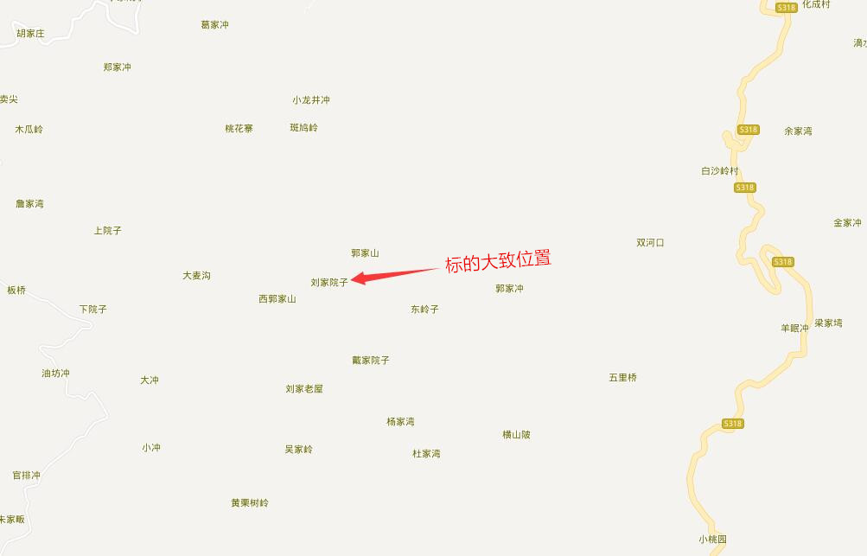
图一：标的所在位置（仅供参考，以实地踏勘为准）

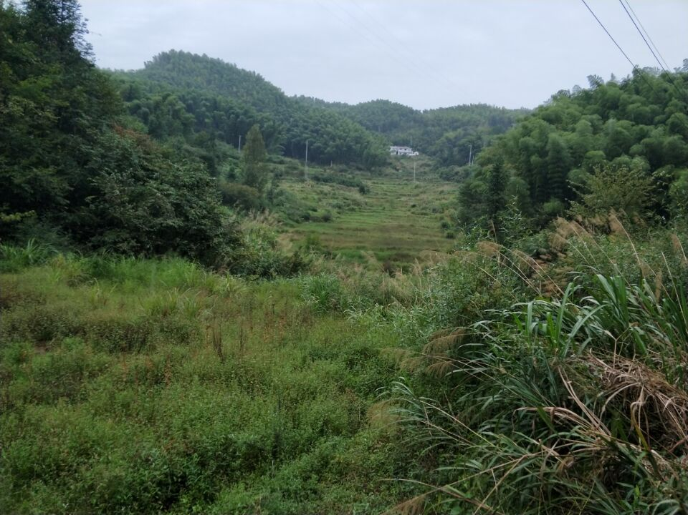

图二：标的外观（仅供参考，以实地踏勘为准）
安徽省农村综合产权交易所
附件1：
网络竞价须知
1、本项目采取网络竞价、有效最高报价者得的方式确定成交人。有效最高报价是指不低于公告底价的最高报价，由于系统故障和其他原因造成竞价中止时的最高报价不作为有效最高报价。
2、网络竞价方式适用于1家及1家以上合格意向方参与的竞价项目。
3、凡进入网络竞价大厅参与竞价的意向方均视同已仔细阅读了公告（包括附件及变更公告）及《产权交易操作手册》，并同意其中的各项条款和要求。意向方进入竞价系统进行报价，即视为接受安徽省农村综合产权交易所就本项目发布的公告（包括附件及变更公告）及其他形式通知的全部内容并无异议。
4、本次竞价活动采取的动态报价由自由报价期和限时报价期组成，一经报价，不得撤回，当其他意向方有更高报价时，其报价即丧失约束力。
具体流程如下：
①公告发出后即进入自由报价期。自由报价期意向方可以对意向标的充分报价，有效报价不得低于公告底价和现有最高有效报价。
②自由报价期结束后，进入限时报价期。限时报价期内如无人加价，则自由报价期最高出价者即为成交人，该标的竞价活动结束；限时报价周期为180秒，限时报价周期内如出现有效报价，则进入新的限时报价周期；在一个限时报价周期内如未出现有效报价，则报价结束，当前最高有效报价者即成为成交人，该标的竞价活动结束。
③结果确认。竞价结束后状态变为“竞价结束”，本次报价结束，可以通过“当前最高报价人”得知您是否是最高报价人，并通过右上角“安全退出”登出系统。竞价结束且无异常情况，安徽省农村综合产权交易所将按规定程序对本次竞价结果进行核查，竞价结果仅作为成交依据，最终成交结果以成交公告为准。
5、免责条款
（1）意向方应认真填写注册报名和申请竞价信息。如因意向方所填写的信息不真实、不准确或不完整而造成其无法参与竞价或无法行使优先权，安徽省农村综合产权交易所不承担任何责任。
（2）意向方应及时修改初始密码（若有），对自己的账户信息保密，遵守《产权交易操作手册》，每个账户仅供一名意向方使用。因意向方原因导致其账户信息泄露而造成的一切后果，安徽省农村综合产权交易所不承担任何责任。
（3）因意向方自身终端设备和网络异常等原因导致无法正常竞价的，安徽省农村综合产权交易所不承担任何责任。
（4）因不可抗力、软硬件故障、非法入侵、恶意攻击等原因而导致网站服务异常、竞价活动中断的，安徽省农村综合产权交易所不承担任何责任。
6、异常情况处理
（1）竞价系统中的内容与公告（包括附件及变更公告）内容不一致时，安徽省农村综合产权交易所有权修改竞价内容、终止（中止）竞价、否决竞价结果，经有权部门批准可恢复竞价、重新组织竞价或重新公告。
（2）竞价结束，竞价结果经核查有误，安徽省农村综合产权交易所有权中止或终止项目，经有权部门批准可恢复竞价、重新组织竞价或重新公告。
（3）若出现本须知第5条第4款所述情况，安徽省农村综合产权交易所有权中止或终止项目，经有权部门批准可恢复竞价、重新组织竞价或重新公告。
7、本须知最终解释权归安徽省农村综合产权交易所。

安徽省农村综合产权交易所

附件2：
法定代表人授权委托书

致：安徽省农村综合产权交易所霍山分所
本授权书声明:注册于 (公司住所)的 （公司名称)的法定代表人 (法定代表人姓名)代表本公司授权 （代理人的姓名）为公司的合法代理人，就贵方组织的“霍山县单龙寺镇白沙岭村刘家院约100亩土地经营权流转（项目编号: 2017NICJ0197）”的意向受让方资格审查、竞价、流转合同的签订，以本公司名义处理一切与之有关的事务。
本授权书于 年 月 日签字生效，特此声明。
意向受让人（盖章）：
法定代表人（签字）：
法定代表人身份证号码：
代理人姓名： 性别： 年龄： 职务：
身份证号码：
联系方式：
附件3：
自然人授权委托书
致：安徽省农村综合产权交易所霍山分所
本授权书声明: (竞买人姓名)授权 （代理人的姓名）为本人的合法代理人，就贵方组织的“霍山县单龙寺镇白沙岭村刘家院约100亩土地经营权流转（项目编号: 2017NICJ0197）”的意向受让方资格审查、竞价、流转合同的签订，以本人名义处理一切与之有关的事务。
本授权书于 年 月 日签字生效，特此声明。
意向受让人（签字）：
身份证号码：
代理人姓名： 性别： 年龄：
身份证号码：
联系方式：
注：意向受让人指定的收款账户须为意向受让人本单位（本人）账户。

附件4：
退还保证金声明函
致：安徽省农村综合产权交易所霍山分所
我方为“霍山县单龙寺镇白沙岭村刘家院约100亩土地经营权流转（项目编号: 2017NICJ0197）”所提交保证金人民币 元（大写： ）已于 年 月 日以银行主动划账方式划入你方账户。附件为保证金支付凭证（复印件加盖意向受让人公章）。
退还保证金时请按以下账户退还我方。若由于内容不全、内容错误导致竞价保证金未能及时退还或退还过程中发生错误，其责任和损失由我方全部承担。
单位全称：
开户银行：
开户账号：
意向受让人（盖章）：
法定代表人或委托代理人（签字）：
联系人：
电 话：
年 月 日
注：意向受让人指定的收款账户须为意向受让人本单位账户。
附件5：
承 诺 函
致：安徽省农村综合产权交易所霍山分所
我方为对流转公告表示完全响应，遵照流转公告的要求，特此确认并承诺：
1、我方确认，我方已仔细阅读并研究了贵方的《霍山县单龙寺镇白沙岭村刘家院约100亩土地经营权流转公告》（项目编号: 2017NICJ0197）及其附件，我方完全熟悉并遵循其中的要求、条款和条件，充分了解标的情况。
2、我方确认，我方完全同意流转公告制定的交易规则。
3、我方保证：我方为参与本项目所提供的材料均为真实、合法、完整，否则承担由此引起的一切经济责任和法律责任。
4、我方承诺，完全知晓并接受流转公告及所附转让合同条款的全部内容，当我方被确认为受让人，自该项目《成交确认书》出具之日起5个工作日内与委托人签订合同。如因我方原因导致合同未在规定期限内签订，贵方有权扣除我方已缴纳的保证金作为违反本承诺的违约金。
特此承诺。

意向受让人（盖章）：
法定代表人或委托代理人（签字）：
地 址：
联系人：
电 话：
年 月 日

附件6：

农村土地经营权流转合同
（示范文本）

合同编号：
签订日期：
甲方（出让方）：
身份证号： 联系电话：
住址：
乙方（受让方）：
身份证号： 联系电话：
住址：
农村产权交易机构交易鉴证书编号：

为维护当事人的合法权益，根据《中华人民共和国农村土地承包法》、《中华人民共和国合同法》、《关于引导农村产权流转交易市场健康发展的意见》（国办发〔2014〕71号）等法律法规和有关政策文件的规定，经双方自愿平等协商，就土地经营权流转事宜，订立本合同。
第一条 流转（租赁）土地基本情况及用途
甲方愿意将其承包的位于 县（市、区） 乡（镇、街道） 村（居） 组的 亩土地（详见下表）经营权流转（出租）给乙方，从事（主营项目） 生产经营。
流转土地的经营权为甲方通过以下方式取得：
1、以家庭承包方式取得的耕地；
2、通过招标、拍卖、公开协商等方式承包的荒山、荒沟、荒丘、荒滩等其他农村土地，并已经依法登记取得土地承包经营权证；
3、土地承包经营权证号为 。
流转土地基本情况表
序号 | 地块名称 | 地类 | 地力等级 | 四 至 界 限 |  |  |  | 面积 | 土地承包经营权证或承包合同编号
 |  |  |  | 东 | 南 | 西 | 北 | 面积 | 土地承包经营权证或承包合同编号
1
2
3
4
合计（大写） 亩，（小写） 亩
注：地类指流转前土地利用类型，可分为水田、旱地、水浇地、果园、茶园、其他等；地力等级评定执行农业部《全国耕地类型区、耕地地力等级划分标准》（NY/T 309—1996），分一~十级。
第二条 流转（租赁）期限
土地流转（租赁）期限为 年，自 年 月 日起至 年 月 日止（最长不得超过土地承包期剩余期限）。甲方应于 年 月 日之前将土地交付乙方。
第三条 流转（租赁）价格与支付方式
（一）现金形式支付
1、第一年流转价款为人民币 元，以后递增方式及比例为 。
2、本合同签订 10 天内乙方向甲方（或乡镇三资委托代理中心）一次性支付本年全年土地流转租金，以后每年____月____日前乙方向甲方支付当年度的流转价款。
（二）实物（稻谷）折现形式支付
1、协议流转价款为每年每亩 斤 稻谷（稻谷等级），以后递增方式及比例为 。
2、本合同签订 10 天内乙方向甲方（或乡镇三资委托代理中心）一次性支付本年全年土地流转租金，以合同签订日的稻谷市场价或当年稻谷最低收购价为准折以现金兑付，以后每年__月__日为兑付日，以兑付日的稻谷市场价或当年稻谷最低收购价为准折以现金支付当年度的流转价款。
第四条 双方的权利和义务
（一）甲方的权利和义务
1、甲方有权获得土地经营权流转收益，并有权按照本合同约定的期限到期从乙方收回土地经营权。
2、有权监督乙方合理利用、保护流转（租赁）土地，制止乙方损坏流转（租赁）土地和其他农业资源的行为，并有权要求乙方赔偿由此造成的损失。
3、流转土地被依法征收、占用时，有权依法获得相应的土地补偿费和安置补助费。
4、尊重乙方的生产经营自主权，不得干涉乙方依法进行的正常生产经营活动。
5、法律法规规定的其他权利和义务。
（二）乙方的权利和义务
1、依法享有该土地的生产经营自主权、产品处置权和产品收益权。
2、维持土地的农业用途，不得用于非农建设。
3、依法保护合理利用土地，不损坏农田水利设施，不开展毁坏种植条件的行为，不得给土地造成永久性损害。
4、依法享受国家和当地政府提供的各种支农惠农政策补贴和服务。
5、流转期间土地被依法征收、占用时，乙方应服从，但有权获得相应的青苗补偿费和投入建设的地面附着物补偿费。
6、未经甲方同意，乙方不得以任何形式转租土地、不得以流转的土地经营权进行抵押担保等。
7、租赁期满，及时向甲方交还流转（租赁）土地或者协商继续租赁。
8、法律法规规定的其他权利和义务。
第五条 合同的变更、解除和终止
（一）本合同效力不受甲乙双方法定代表人变动影响，也不因集体经济组织的分立或合并而变更或解除。任何一方不得随意终止合同。因不可抗拒自然灾害严重毁损该土地，造成合同无法履行除外。
（二）合同期满后，甲方有权收回该土地的经营权，乙方应清理承包土地上的所建设施，将土地整平后交给甲方，如甲方提出要求保留设施的除外。乙方如需继续经营，享有同等条件下的优先承租权，但需按照当时的土地流转政策与甲方重新签订合同。
（三）土地经营权流转期限不得超过国家规定的家庭承包期限，超过的时间无效。
（四）有下列情况之一者，本合同可以解除或终止：
1、经当事人双方协商一致可以解除本合同；
2、订立本合同所依据的国家政策发生重大变化的；
3、一方违约，使合同无法履行的；
4、因不可抗力（重大自然灾害）使合同无法履行的；
5、合同期内，如因国家及农业基础设施占用或征用该土地的，本合同自动终止。
（六）乙方有下列行为之一的，甲方有权解除合同，收回土地经营权，并追究乙方的违约责任：
1、不按合同规定用途使用土地的；
2、借土地流转之名违规搞非农建设的；
3、在基本农田上挖塘栽树及其他毁坏种植条件行为的；
4、破坏、污染、闲置耕地和损毁农田基础设施的；
5、逾期未交纳土地流转租金，经催告后在合理期限内仍未支付的；
6、未经甲方书面同意转租、转借土地或以流转土地经营权进行抵押担保的；
7、经营状况显著恶化，合同无法履行的。
第六条 违约责任
1、因变更或解除本合同使一方遭受损失的，除依法可免除责任外，应由责任方负责赔偿。
2、甲方非法干预乙方生产经营活动，给乙方造成损失的，应予以赔偿。
3、乙方逾期支付流转费用，每延迟一天，按应支付费用的 %承担违约金。
4、甲方逾期交付土地，每延迟一天，按流转费用的 %承担违约金。
5、乙方不按合同约定使用土地，改变土地用途、破坏水利等基本设施或给土地造成永久性损害的，甲方有权要求乙方停止侵害、恢复原状或赔偿损失。
第七条 其他约定
1、本合同订立后，双方应将合同报发包方、乡（镇、街道）农村土地承包管理部门备案。
2、乙方自合同签订10日内，按不低于一个年度的土地流转租金向乡镇（街道）三资委托代理中心缴纳风险保障金，用于支付乙方因中途退出拖欠的农户租金、乙方擅自改变土地用途的处罚金和乙方对土地从事掠夺性经营损坏地质的补偿等，不足支付的依照法律途径解决。租赁合同期满且无违约违规行为的，返还乙方风险保障金本息。
3、其他需说明的事项： 。
4、本合同在履行过程中发生争议，双方协商解决。协商不成，可以请求村民委员会、乡（镇、街道）人民政府（办事处）调解，不愿调解或调解不成的，双方当事人一致同意选择以下第 方式解决纠纷：（1）提交流转（租赁）土地所在地的农村土地承包仲裁委员会进行仲裁；（2）直接向有管辖权的人民法院提起诉讼。
5、本合同自双方签字后生效。经协商，决定 （是或否）鉴证。未尽事宜，双方经协商一致后可订立补充协议，经备案后与本合同具有同等法律效力。
6、本合同一式四份，双方各执一份，发包方一份、农村土地承包管理部门备案一份（如有鉴证，相应增加一份）。

甲方（签字）： 乙方（签字）：
身份证号： 身份证号：
年 月 日 年 月 日

鉴证单位：（签章） 鉴证人：（签章）

年 月 日

附：产权交易项目操作手册.doc

